**30.​ Диаграммы DFD. Назначение. Основные элементы диаграмм.**

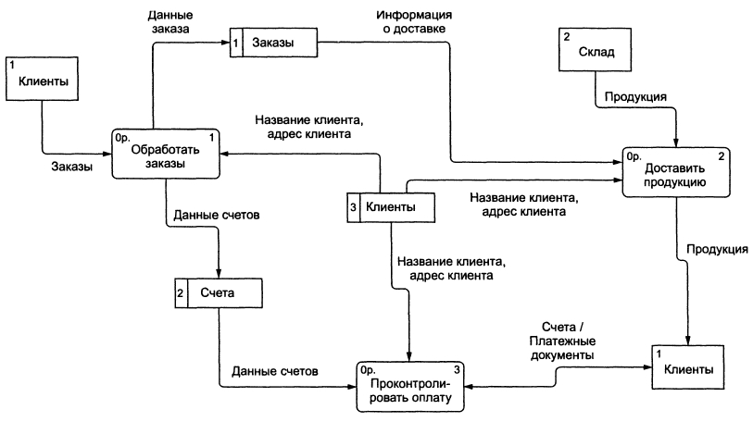

DFD (Data Flow Diagram) – диаграмма потоков данных

Диаграммы потоков данных (DFD) - это способ представления процессов обработки информации. Подобно IDEF0, DFD представляет систему как сеть процессов, связанных между собой с помощью стрелок.

Стрелки DFD (потоки данных) показывают, как объекты (включая и данные) перемещаются от одной функции к другой. Это представление потока данных обеспечивает отражение в модели DFD таких физических характеристик системы, как движение объектов, хранение объектов, распространение объектов.

Диаграммы DFD обеспечивают удобный способ описания передаваемой информации как между частями моделируемой системы, так и между системой и внешним миром. Это качество определяет область применения DFD - они используются для создания моделей информационного обмена организации, например, модели документооборота. Также DFD широко применяется при построении корпоративных информационных систем.

Диаграммы верхних уровней иерархии (контекстные диаграммы) определяют основные процессы или подсистемы организации с внешними входами и выходами. Они детализируются при помощи диаграмм нижнего уровня. Такая декомпозиция продолжается, создавая многоуровневую иерархию диаграмм, до тех пор, пока не будет достигнут такой уровень декомпозиции, на котором процессы становятся элементарными подсистемам или процессам и детализировать их далее нецелесообразно.

основными компонентами диаграмм потоков данных являются:

* внешние сущности;
* подсистемы;
* процессы;
* накопители данных;
* потоки данных.

**Внешняя сущность** представляет собой материальный предмет или физическое лицо, представляющее собой источник или приемник информации, например, заказчики, персонал, поставщики, клиенты, склад. Определение некоторого объекта или системы в качестве внешней сущности указывает на то, что она находится за пределами границ анализируемой системы. В процессе анализа некоторые внешние сущности могут быть перенесены внутрь диаграммы анализируемой организации, если это необходимо, или, наоборот, часть процессов организации может быть вынесена за пределы диаграммы и представлена как внешняя сущность.

Внешняя сущность обозначается квадратом (рис. 4.12), расположенным как бы "над" диаграммой и бросающим на нее тень, для того, чтобы можно было выделить этот символ среди других обозначений:

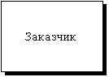

**Подсистемы**

При построении модели сложной организации она может быть представлена в самом общем виде на так называемой контекстной диаграмме в виде одной системы как единого целого, либо может быть декомпозирована на ряд подсистем.

Подсистема на контекстной диаграмме изображается согласно представлению:

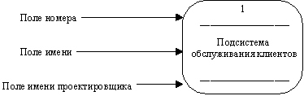

**Процесс** представляет собой преобразование входных потоков данных в выходные в соответствии с определенным алгоритмом. Физически процесс может быть реализован различными способами: это может быть подразделение организации (отдел), выполняющее обработку входных документов и выпуск отчетов, программа, аппаратно реализованное логическое устройство и т.д.

Процесс на диаграмме потоков данных изображается следующим образом:

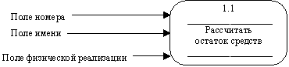

Номер процесса служит для его идентификации. В поле имени вводится наименование процесса в виде предложения с активным недвусмысленным глаголом в неопределенной форме (вычислить, рассчитать, проверить, определить, создать, получить), за которым следуют существительные в винительном падеже, например: "Ввести сведения о клиентах"; "Выдать информацию о текущих расходах"; "Проверить кредитоспособность клиента". Использование таких глаголов, как "обработать", "модернизировать" или "отредактировать" означает, как правило, недостаточно глубокое понимание данного процесса и требует дальнейшего анализа.

Информация в поле физической реализации показывает, какое подразделение организации, программа или аппаратное устройство выполняет данный процесс.

**Накопитель данных** представляет собой абстрактное устройство для хранения информации, которую можно в любой момент поместить в накопитель и через некоторое время извлечь, причем способы помещения и извлечения могут быть любыми. Накопитель данных может быть реализован физически в виде микрофиши, ящика в картотеке, таблицы в оперативной памяти, файла на магнитном носителе и т.д.

Накопитель данных на диаграмме потоков данных изображается следующим образом:

http://www.md-management.ru/articles/images/26-4.gif

Накопитель данных идентифицируется буквой "D" и произвольным числом. Имя накопителя выбирается из соображения наибольшей информативности для проектировщика. Накопитель данных в общем случае является прообразом будущей базы данных и описание хранящихся в нем данных должно быть увязано с информационной моделью.

**Поток данных** определяет информацию, передаваемую через некоторое соединение от источника к приемнику. Поток данных на диаграмме изображается линией, оканчивающейся стрелкой, которая показывает направление потока

Каждый поток данных имеет имя, отражающее его содержание.

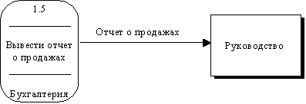

Доп. Ссылки:

<http://www.kgau.ru/istiki/umk/mbp/ch13.html> - альтернативные определения элементов диаграмм